第一章 绪论

**1.1 课题背景及研究意义**

**1.1.1 课题背景**

中医理疗方法历史悠久，疗效独特。尤其近年，火罐、针灸、艾灸（如图1.1所示）等中医理疗法已被越来越多的国家认可和接受。然而，在其理疗效果检测评估方面更多的是参照中医典籍的描述和医生的临床经验，缺少有效的量化方法以验证效果和辅助治疗。另一方面，大量在校中医学习者严重缺乏临床锻炼，理疗操作手法的练习机会少，或无法有效得到理疗后的反馈结果。此外，中医取穴方法多种多样，但是取穴的准确性同样主要依赖于医生的主观判断和个人经验。艾灸、火罐等家庭常用理疗方法在日常生活中备受青睐，缺乏经验的操作者常常因无法找准穴位导致其理疗效果欠佳或无效。因此亟需一种量化评估的手段和理疗功效评估方法，以适应现代科学医疗技术的要求和帮助普通人确定其是否达到了理疗的目的。

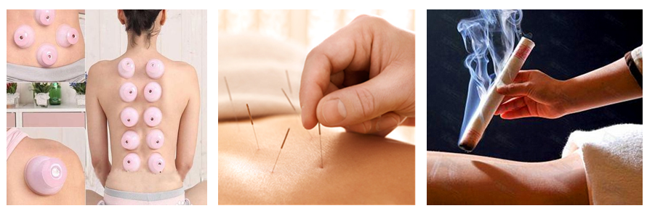

图1.1 拔罐、针灸、艾灸

Fig.1.1

中医经络理论是中医理疗方法的理论基础。经络理论认为，针灸、艾灸等理疗方法可以通经络、行气血。现代生理学理论认为身体中的氧及其代谢产物在新陈代谢的过程中具有非常重要的作用，而且氧和经气正是贯通于人体的经络之中。经过大量的临床研究证实，中医理疗会使机体产生多系统反应，血管反应便是其中之一，而其中的微循环变化也非常显著；中医理疗的这种微循环变化正是其治疗疾病而且能产生比较好疗效的机制之一。皮肤微循环是直接参与组织、细胞的物质、信息、能量传递的血液、淋巴液、组织液的流动[1]，是循环的动态过程。经络是气血行走的通道，而气血汇聚之处即是穴位，虽然人体经络和穴位的结构、效应和机制尚未得到完全科学的阐释，但目前的研究已表明经络定位、穴位的结构、效应和机制与皮肤微循环是息息相关的。

正如前文所述，中医理疗在人们日常生活中变得日益普及，而穴位在理疗过程中所起的作用也备受关注，因此穴位的研究也成为探索微循环和经络理论关系的重要环节。研究表明，与周围组织相比，穴位点处有特异的导电性，该处电阻值相对较低。同时，穴位的电阻特性在一定层面上能够反映其相对应的脏腑的病变状态。通过分析各个穴位电阻值与经络虚实状况的关系，可以用于指导针灸临床的治疗。但在整个研究的过程中始终存在两个不明确的问题：首先是穴位电阻所代表的具体含义至今未有相关研究给出明确的解释；其次则是不同研究小组在实验过程中采用的测试方法不尽相同。上述两个问题的直接结果导致了在这一课题领域各研究小组的报道不一致。这种不一致一方面是反映在定量的区别上，另一方面则表现为定性结果的不统一。此外，研究还表明经络穴位所具有的电特性的影响因素和检测技术还存在以下几个问题：首先是在穴位电阻检测过程中，该穴位处机体组织容易受电极的极化作用，接触电极介质，电极的形状以及受试者年龄、性别、穴位皮肤角质层厚度、房间温度、皮肤清洁程度、外界刺激等多种因素影响，致使穴位的电阻抗测试结果不稳定性而且实验的重复性较差，也使穴位的低电阻特性并不是在所有的测量中全都出现较低[2]。

显然，通过电特性来反应穴位性征变化还存在诸多不稳定因素，而且接触式的测量方法亦不能满足精准的穴位特性测定。近年来，医学影像技术发展迅速科，该学科给出了多种非接触式的测量方法，现已被广泛应用于医学实验与临床应用当中。在中医理疗功效检测研究中，每一项新技术的出现，如红外热成像技术、功能核磁共振技术（Functional Magnetic Resonance Imaging，FMRI）、正电子发射断层成像（Positroon Emission Tomography，PET）、X 射线血管造影（X-Ray Angiographic）、荧光血管造影（fluorescence Angiographic）技术、激光多普勒技术等，都有与该项技术并行的应用研究在开展，并得到一些有实用意义的研究结果。但在多年运用实践中，上述技术也分别表现出不同的优势和缺陷。如红外热成像技术，当绝对温度高于零度时物体都会产生红外辐射,研究中常使用红外成像仪观察人体体表与经脉循行路线基本一致的红外辐射轨迹，但由于人体红外辐射很弱，尤其是要测量体表不到 $1{cm}^{2}$ 区域的红外光谱,对实验条件和仪器的灵敏度要求非常苛刻，除此以外，人体的生理中包含了千万种生化反应, 尽管实验研究表明经络功能与体内红外传输有密切关系，但红外成像给出的结果也很难定位到某个穴位或某条经络之上。功能核磁共振成像和正电子发射断层成像可进行非接触式的血流监测，但二者受限于较低的时间分辨率（秒量级）和空间分辨率（毫米量级），且设备价格昂贵，并不利于实时在体监测和临床手术应用。X 射线血管造影和荧光血管造影技术也可观测到血流分布，但二者均需提前向被测者体内注射造影剂，这样做会产生两种弊端，一则会引发X 射线辐射及造影剂过敏对身体带来的副作用，二则由于造影剂会随身体的新陈代谢在体内代谢，导致可用于成像有效工作时间受到代谢时间的限制，不利于连续监测，而且造影技术的血流成像仅可区分血管与非血管区域而不能区分不同血管间流速大小的差异，对于皮肤浅层的毛细血管也因造影剂分子难以到达而无法监测。目前应用相对广泛的血流测量技术为多普勒测量，但超声多普勒[3]受限于超声波波长，其空间分辨率低且易受散射子影响，而另一种的激光多普勒[4]属单点测量，若要进一步实现二维血流成像则需用结合机械扫描装置，同样会降低时间分辨率和空间分辨率。此外，一些间接的血流测量方法，诸如放射性微球技术（radioactive microsphere）[5]、容积脉搏描记方法（plethysmography）[6]等也都存在需引入外源性物质或时空分辨率低的问题。随着生命科学研究的深入及临床应用需求的提高，越来越多的领域都提出了在非接触式测量方式的基础上进行实时高分辨血流成像的要求。

**1.1.2 研究意义**

激光散斑血流成像技术（Laser Speckle Blood Flow Imaging, LSBFI）是近年来出现的一种新型的血流检测技术[7]，基于动态激光散斑的原理，具有无电离辐射、非接触、面测量的优势。该技术是利用生物组织后向散斑对比度值来获取血流速度信息，通过成像方式即可获得一个宽视场的二维高时空分辨率血流分布图像，不需要结合机械扫描，也无需注入任何造影剂等对人体有副作用的外源性物质，可实现长时间连续的血流监测。结合CCD相机图像采集设备及高性能并行运算设备，该技术可达到微米量级的空间分辨率和毫秒量级的时间分辨率，真正实现了实时高分辨血流成像。散斑血流成像系统简单有效，并且通过与其他成像技术相结合，可以用于测量血管管径、血管密度、血液流速和血流灌注等微循环参数；通过考察微循环血管的结构，微循环功能以及代谢活动，可以研究炎症、水肿、出血、过敏、休克、肿瘤、烧伤、冻伤、放射损伤等基本病理过程中，微循环改变的规律及其病理机制，对疾病诊断、病情分析和救治措施都具有重要的意义。运用具有高时空分辨率的激光散斑血流成像技术从大范围体表循环的角度探讨中医理疗的作用和效果，在中医理疗功效检测中有很高的实用价值。

**1.2 国内外研究现状**

早在20世纪八十年代，便有学者使用微循环显微镜技术研究针灸与微循环的关系，如李传杰等[8]使用微循环显微镜观测针刺对左心功能微循环的影响。至九十年代，穆祥等[9]使用激光多普勒技术研究经络对微循环的影响。张栋等[10]运用激光多普勒血流成像仪在微循环与经穴的关系方面进行了深入研究，激光多普勒逐渐成为研究针灸与微循环的主要技术。然而，微循环显微镜技术的小视场观测和激光多普勒技术单点扫描造成的低分辨率在理疗检测应用上造成了诸多不便。

近年来，激光散斑血流成像技术在国际上兴起并不断发展[11-14]，目前，已被应用于各类临床检测和实验研究。在视网膜成像检测方面，Naoki[15]等利用LSBFI技术发现青光眼患者的神经乳头周围的大血管区域血流速度低于正常人。在脑皮层血管血流监测方面，Nils[16]等在手术中成功使用LSBFI技术实时监测人脑局部缺血和预测最终会梗塞的脑组织范围。在皮肤血流灌注成像方面，Mirdell[17]等将LSBFI技术用于监测儿童烫伤伤口恢复过程中血流灌注的差异，发现此差异直接与伤口的痊愈时间相关。由于激光散斑血流成像技术具有检测面积更大、分辨率更高、耗时更短且变异性更低等优势，正逐渐取代激光多普勒技术成为研究皮肤微循环的新兴工具。

在中医理疗方面，国内学者使用LSBFI技术对皮肤血流进行了研究，比如田宇瑛等[18]采用LSFI技术观察针灸治疗中手针与激光针刺激合谷穴对面部血流的影响，证明了不同针刺方法刺激合谷穴对面部微循环调节作用存在差异。杨李健等[19]，使用LSBFI技术研究针灸对穴区皮内微血管舒缩振幅的影响，从微循环角度初步了解了针灸的循经传导效应。朴盛爱等[20]应用LSBFI技术研究了刺络疗法对神经根型颈椎病患者局部血流灌注量的影响，发现治疗前后颈椎皮肤血流灌注量存在差异。这些研究大都以针灸操作为主，近年逐渐流行起来的艾灸理疗方法，以其操作简单、使用方便和其独特的物理、药物双重效果等优点，在美容、保健、理疗等领域得到了广泛的应用，但是由于传统粗状艾灸的热辐射作用会同时影响多个穴位，致使其理疗效果在成像上不如针灸明显，以及使用LSBFI技术检测时，人体呼吸和心跳等轻微抖动导致的运动伪影会使图像质量下降，因此相关研究还未见报道。

**1.3 研究内容及创新点**

血流监测技术在血管疾病病灶定位、生物体生理机能评估、疗效评价等方面有着重要的作用。相比于其他众多的监测方法，激光散斑血流成像技术以其无电离辐射、非接触、宽视场、高时空分辨率、系统简单等优势在生命科学实验研究和临床应用上具有不可替代的作用。医疗检测技术的进步也促进了中医传统疗法的发展，当下越来越多的国家和地区开始认可和接受中医理疗的效果，然而已有的理疗功效研究中缺乏一种有效的检测评估手段；在探究中医经络理论的研究中多数研究者使用激光多普勒技术来进行实验，使用激光散斑血流成像技术的研究较少；多数研究者局限于使用受干扰程度较小的针灸疗法来对中医理疗效果进行实验研究，缺乏对其它疗法效果的检验；对已有的激光散斑血流成像系统，缺乏系统稳定性的验证；对于拍摄过程中被拍摄者身体抖动缺乏有效的抵消机制和抖动后对结果造成的影响分析。针对这些问题，本文中通过理论推导给出了血流灌注指数（Perfusion Index, PI）这一指标用以评价检测的效果，分析了血流相对速度分布与散斑对比度及PI值之间的关系；设计构建了软管模拟实验验证激光散斑血流成像系统的稳定性；尝试使用多种算法对图像采集过程中人体抖动造成的影响进行消除；参考已有的针灸实验实施了相对大众化的艾灸实验，并使用激光散斑血流成像系统进行血流变化的成像及PI值计算。具体章节内容如下：

第一章，绪论。首先阐述了本科的研究背景和研究意义，介绍了中医理疗当下的发展趋势及中医经络理论与微循环的关系，并说明了激光散斑血流成像技术的优势和其他多种血流监测技术的缺点。最后介绍了当前中医理疗功效检测技术的发展状况，列举了部分已有研究的方法和成果。

第二章，激光散斑技术成像原理。对激光散斑现象和激光散斑血流成像技术的原理进行了介绍，并提出使用血流灌注指数PI作为理疗功效检测指标。

第三章，理疗功效检测系统的搭建和校验。搭建理疗检测系统，编写图像采集和图像处理程序，设计构建了软管模拟实验验证系统稳定性，保证后续理疗实验结果的准确性。

第四章，抖动噪声消除。针对系统采集图像过程中由于身体抖动引起的噪声的影响进行分析，通过采用多种图像配准方法降低了噪声影响提高成像的时空分辨率。

第五章，实验与结果分析。对10名健康志愿者的内关穴或外关穴进行艾灸实验，以PI值位检测指标，采用激光散斑血流成像系统对手部不同经络的穴位及非穴位检测点进行检测。此外，设计了关于艾灸时长对其效果影响大小的实验。实验后对相关结果进行分析，证明了激光散斑血流成像技术在中医理疗功效检测中的有效性。

第六章，总结与展望。总结本篇文章的主要内容与结论，总结并列出创新点；根据已得的实验结果对激光散斑血流成像技术在理疗功效检测中的作用进行肯定和展望。

**第二章 激光散斑成像技术原理**

**2.1激光散斑现象**

20 世纪60年代初，世界上第一台红宝石激光器诞生，自此激光器作为照明光源成为众多实验中的常用设备，人们看中的便是激光的相干特性。当用激光照射物体时，呈现的结果与用普通光源照射有很大不同：出现了一些明暗交替、随机排列的类似于颗粒的光斑。尽管激光光束是均匀照射在物体表面的，但无论采用何种措施调整，最终得到的图像始终是不均匀的光斑强度。这种闪烁的颗粒光斑被称为“散斑（Speckle）”[21]，如图2.1所示。

散斑的存在会对实验结果产生诸多干扰，比如会降低采集图像的质量，原本在普通光源照射下清晰可见的细节经激光光束照射后不能再被辨识，因此在最初的实验研究中，散斑常被作为一种噪声被设法消除。当前，部分光学实验比如激光全息实验、光学相干层析实验等依旧需要去除散斑带来的不利影响[22-24]。近年来，随着人们对散斑研究的深入以及数理统计理论体系的完善，散斑现象的用途被大量发掘出来，如血流速度测量[25-27]、物体表面粗糙度检测[28]、温度测量[29,30]、物体形变检测[31]等，散斑现象受到了更多的重视。

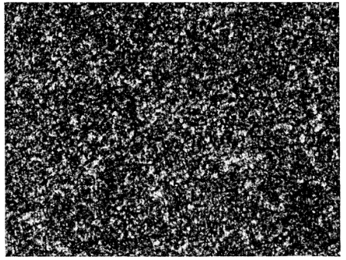

图2.1 典型散斑模式

Fig 2.1 Typical speckle pattern

散斑的产生是由于相干激光被粗糙表面后向散射或透射时，表面的高低不平致使不同光线走过的光程在波长尺度上产生差异，于是在接收面上某一处，大量光线相互发生干涉，如果干涉相长，则此处为明亮斑点；反之，如果干涉相消，则此处为暗色斑点，此时便可以观察到随机分布的颗粒状图案，这就是激光通过散射介质在自由空间传播时形成的明暗相间的散斑图案。如果是通过光学系统对散斑进行成像，那么图像中任意一点的光强在数值上等价于所有到达此点光波的波幅代数和。当所有单个的波互相抵消时，此时波幅和为零，即呈现出一个暗的散斑图案；当所有到达该点的波相位相同时，即呈现一个最大亮度的散斑图案。图2.2说明了散斑成像的原理。Goodman 使用了‘随机行走’模型和相幅矢量合成的方法对散斑的形成做了直观解释[32]。

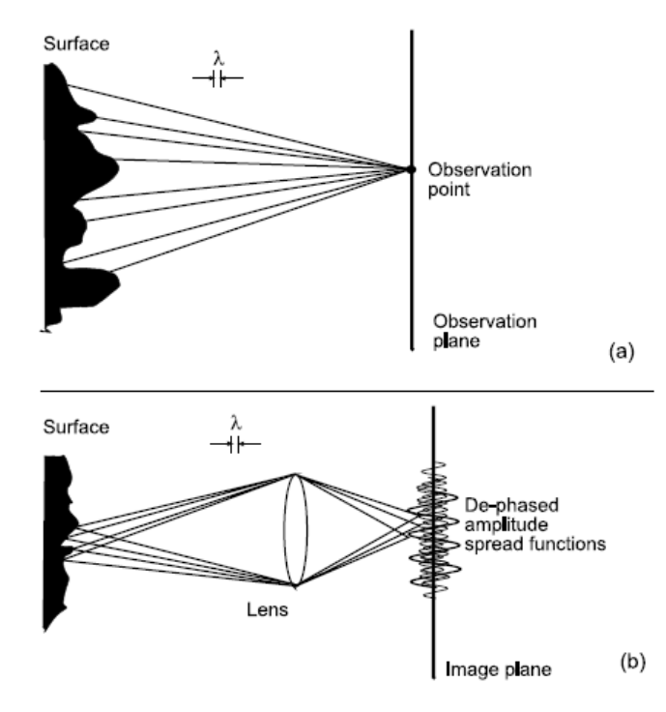

图2.2 散斑成像原理，(a) 自由空间传播，(b) 成像系统

Fig. 2.2 Formation of speckle, free space propagation geometry for speckle formation, (b) imaging geometry for speckle formation

从分类上来讲，散斑可以有不同的分类方式。前面所描述的两种散斑是根据散射面、漫射体与接收面之间有无透镜， 将其分为成像散斑（主观散斑）和非成像散斑（客观散斑）。非成像散斑由于没有使用透镜，接收面某一点的相幅矢量是散射面上所有相幅矢量在该点的矢量叠加；对于成像散斑，由于存在物像关系，接收面上某一点的相幅矢量是与该点对应的物点处的相幅矢量的矢量叠加。此外，还可以根据散斑光强是否波动或者说散斑图像是否闪烁，将其分为动态散斑和静态散斑。当散射面和漫射体保持静止时，产生的散斑图像也是静止的；当散射面和漫射体发生形变或位移时，其产生的散斑图像也会产生波动，光强分布不断变化，形变发生越剧烈或位移变化速度越快，散斑的波动也会随之越剧烈。

**2.2 激光散斑血流成像技术原理**

基于激光散斑成像的流速测量技术始于上世纪七十年代，最初是利用激光散斑的二阶统计特性，针对单个散斑的光强波动计算其自相关函数继而测量速度变化。近年，随着面阵电耦合器件(charge-coupling device, CCD)的技术、性能的全面提升，以及新的成像方法的提出与应用，目前采用最多的是利用激光散斑成像技术进行二维流速的测量。

散射面某一区域内散射粒子的运动将会改变成像面上的电场强度，具体到微循环血管中，血细胞在血液中流动速度的变化将直接决定电场强度随时间的变化。电场强度随时间变化的快慢可由归一化的电场自相关函数进行描述。然而，光波因其振动频率非常快很难使用探测设备直接探测，因此无法获得电场自相关函数。但光强可以直接探测到，通过光强自相关函数便能间接得到电场自相关函数，继而得出速度的快慢。

当散射区域内散射粒子静止不动时，则经散射形成的散斑也保持静止，散斑明亮度起伏较大；当散射粒子（如血红细胞）处于运动状态时，则经散射形成的散斑强度会不断波动，CCD相机在有限时间内积分后的强度起伏被平均化，散斑图像的对比度下降，而且散射粒子运动越剧烈，CCD的积分平均作用越明显，散斑图像的对比度下降越明显。这说明散射粒子运动速度与散斑对比度之间存在特定的关联性。为了对这一对比度进行解释， Goodman 结合了统计学理论和散斑强度的一阶统计特性即空间内单独一点处的统计特性提出了‘散斑对比度（Speckle Contrast）’的概念，其定义如公式(2.1)所示，表示为散斑图像中光强涨落大小与其平均强度的比值[32]。对于静态散斑， $K$ 值为1；随着速度增加， $K$ 值趋近于0。

|  |  |  |
| --- | --- | --- |
|  | $$K= \frac{σ_{I}}{\overline{I}}$$ | （2.1） |

其中 $σ_{I}$ 表示强度波动的标准偏差， $\overline{I}$ 表示强度波动的均值。

设光强探测器在时刻 $t$ 探测到的光强为 $I(t)$，则积分时间 $T$ 内其探测光强为

|  |  |  |
| --- | --- | --- |
|  | $$I_{T}=\frac{1}{T}\int_{0}^{T}{I(t)dt}$$ | （2.2） |

积分时间 $T$ 内，光强的二阶矩 ${〈I^{2}〉}_{T}$ 为

|  |  |  |
| --- | --- | --- |
|  | $${〈I^{2}〉}_{T}=\frac{1}{T^{2}}\int_{0}^{T}{\int_{0}^{T}{I\left(t\right)I(t+τ)dtd(t+τ)}}$$ | （2.3） |

由电场自相关函数 $g_{1}\left(τ\right)$（公式（2.5））、光强自相关函数 $g_{2}\left(τ\right)$（公式（2.4））、及二者之间满足的Siegert关系（公式（2.6））

|  |  |  |
| --- | --- | --- |
|  |  | （2.4） |
|  | $$g_{2}\left(τ\right)=\frac{〈I(t)I(t+τ)〉}{{〈I〉}^{2}}$$ | （2.5） |
|  | $$g_{2}\left(τ\right)=1+β{\left[g_{1}\left(τ\right)\right]}^{2}$$ | （2.6） |

则可得到对比 $K$ 与电场自相关函数 $g_{1}\left(τ\right)$ 之间的关系[33]

|  |  |  |
| --- | --- | --- |
|  | $$K^{2}=\frac{{σ_{I}}^{2}}{{\overline{I}}^{2}}=\frac{〈I^{2}〉-{〈I〉}^{2}}{{〈I〉}^{2}}=\frac{2β}{T}\int_{0}^{T}{\left(1-t/T\right){[g_{1}\left(t\right)]}^{2}}dt$$ | （2.7） |

其中 $β$ 为系统因子，其与散斑尺寸的大小、光源相干性、偏振方向等多个系统参数有关[34]，应有 $β≥1$；在一般分析流速的相对变化的研究中，为了便于数学计算和理论分析， $β$ 常作为常数因子予以忽略或默认为1，这并不影响最终实验结果的定性分析。

不同的散射粒子运动速度的分布模型也不尽相同，相对应的电场自相关函数表达式也不相同。以下为两种典型的速度分布模型和与其对应的电场自相关函数表达式：[35]

|  |  |  |
| --- | --- | --- |
|  | $g_{1}\left(t\right)=exp⁡(-t/τ_{c})$，洛伦兹模型 | （2.8a） |
|  | $g_{1}\left(t\right)=\exp{(-{{\left(\frac{t}{τ_{c}}\right)}^{2}}})$，高斯模型 | （2.8b） |

其中 $τ_{c}$ 为光强波动的自相关时间，反映了散射粒子速度的大小。 $τ_{c}$ 越大，速度越小，反之，则越大。

分别将公式(2.8a)和(2.8b)带入(2.7)中，则可得到散斑衬比度K与电场自相关函数的关系式，如公式(2.9a)和(2.9b)所示

|  |  |  |
| --- | --- | --- |
|  | $$K={\left\{β\frac{\exp\left(-2x\right)+2x-1}{2x^{2}}\right\}}^{0.5}$$ | （2.9a） |
|  | $$K={\left\{β\frac{\left(\exp\left(-2x^{2}\right)-1\right)+\sqrt{2π}xerf(\sqrt{2}x)}{2x^{2}}\right\}}^{0.5}$$ | （2.9b） |

其中 $x=T/τ_{c}$, $T$ 为图像采集设备的积分时间，即CCD相机曝光时间，*erf*为标准误差函数。

生物组织中散射粒子的运动状态是非常复杂的，比如血细胞在血管中的运动过程不仅仅是定向运动，细胞自身还会发生变形和转动，因此很难得到去相关时间 $τ_{c}$ 与血细胞运动速度的准确关系式，通常认为 $τ_{c}∝1/v$ [36]。以目前的技术，获得生物组织血流的绝对速度较为困难，相比之下血流速度的相对变化更容易检测到并从中获取与相关疾病有关的信息。因此，在激光散斑血流成像技术的应用中，一般使用与 ${1/τ}_{c}$ 的百分比变化有关的量值表示速度的相对变化，本文中将公式(2.9a)中 $x$ 即 $T/τ_{c}$ 定义为血流灌注指数(Perfusion Index, PI)，通过求解得出的K值计算得出PI值，PI值越大，血流相对速度越大，反之，血流相对速度越小。当 ${T≫τ}_{c}$ 时，公式(2.9a)与公式(2.9b)计算所得的对比度K非常接近。此前已有相关研究证实，这两个不同模型下的公式在生物组织血流成像的应用中可以近似替换[37]。

散斑对比度主要有两种分析方法，一种是空间对比度分析(Laser Speckle Spatial Contrast Analysis, LSSCA)[25,35]，另一种是时间对比度分析(Laser Speckle Temporal Contrast Analysis, LSTCA)[36-38]。如图 2.3(a)所示，LSSCA 是利用 $Ns×Ns$ 大小的空间滑动窗（一般为 $5×5$ 或者 $7×7$ 个像素）内的像素灰度值按照公式(2.1)先计算单个空间窗的空间对比度 $Ks$, 将其赋值于空间窗的中心像素，而后沿着原始图像在竖直和水平方向上滑动，当滑动窗遍历完整幅图像后将每一次计算得到的 $Ks$ 组合成新的图像，于是得到与原始散斑图对应的空间对比图。如图 2.3(b)所示， LSTCA是利用多帧图像（一般为25帧或者49帧图像）同一位置的像素灰度值计算时间对比度 $Kt$，然后将其赋值于相同位置像素，遍历所有位置，则得到与原始散斑图对应的时间对比图。对满足各态经历的散斑图像序列，其时间上的统计特性和空间上的统计特性是一致的[38]，所以由LSSCA和LSTCA 方法得到的对比度值是相同的。在分辨率方面，LSSCA 采用的是单帧散斑图像计算，因此流速在成像时具有较高的时间分辨率，但 $Ns×Ns$ 滑动窗是利用中心像素值近似替代了周围多个像素特征，因此这也会导致散斑图空间分辨率降低； LSTCA 没有使用空间滑动窗，因此其结果保持了相对较高的空间分辨率，但该方法因需要连续采集多帧图像进行计算故会使其时间分辨率降低。此外，在这两种计算方法的基础上还衍生出一系列新的对比度计算方法，如对LSSCA方法得到的空间对比度图再进行时间轴上多帧平均的SLASCA方法[39]，或对LSTCA 方法得到的时间对比度图再进行空间域上均值滤波的 TLASCA方法[39]，以及如图 2.3(c)所示的利用 $NS×Ns×N$ 的时空窗内像素强度值进行对比度计算的STLASCA 方法[40]。这些进行了折中的方法所用的滑动窗维数和时间轴上的帧数均小于单纯在空间域上分析的LSSCA方法和单纯在时间轴上分析的LSTCA方法，且具有更高的信噪比[41]。在散斑对比度计算方法不断改进的过程中，出现过多种算法及其命名简称（如LASCA， LSI， LSTCA等），但本质上都是基于对像素强度值的分析。

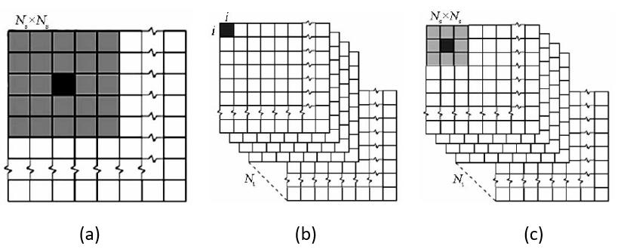

图2.3 不同计算对比度计算方法的算法图示 (a)空间对比度分析方法。 (b)时间对比度分析方法。(c)时空联合对比度分析方法

Fig. 2.3 Schematic diagrams of different algorithms for laser speckle contrast analysis. (a) Laser speckle spatial contrast analysis. (b) Laser speckle temporal contrast analysis. (c) Spacial-temporal laser speckle contrast analysis

**第三章 理疗功效检测系统的搭建和校验**

**3.1 理疗功效检测系统设计总体框架**

本论文以传统穴位定位方法选取部分具有代表性的穴位进行理疗刺激，并在次远端位置选取穴位（非穴位）检测点，测量其理疗过程中血流变化情况，期间使用CCD工业相机采集图像并运用数字图像处理方法对图像进行数据处理，并实现检测系统的软件界面设计，最后结合中医经络理论，探索一种有效的理疗效果检测方法并进行了初步实验验证。本文的整体框架如图3.1所示。

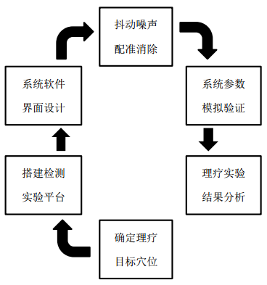

图3.1 系统设计框图

Fig. 3.1 The systematic design chart

**3.2系统硬件设计**

激光散斑成像是一种非接触式的光学成像方法，其系统设计考虑到宽视场的要求以实现多种场合的应用，则该成像系统包括激光光源、光束扩散模块、图像采集模块及可调节高度支架四部分，系统模拟图（除固定支架）如图3.2所示。

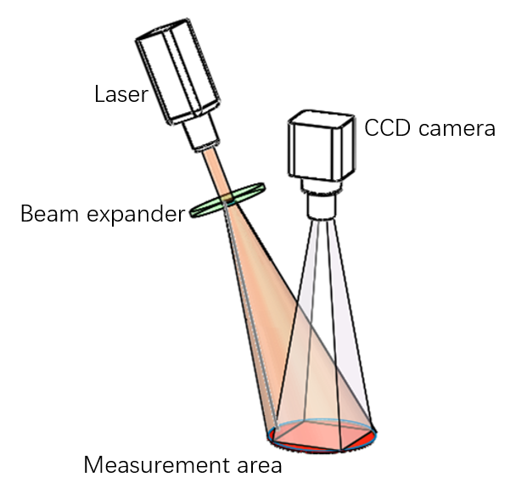

图3.2 激光散斑成像系统模拟图

Fig. 3.2 Laser speckle simulated imaging system

常用的激光照明有如图3.3所示的两种结构，图3.3(a)中激光光源以一定的角度倾斜照射被测物体表面，由于斜射角度过大或在被测物上产生严重的阴影从而影响最终的成像结果，其次由于系统工作台的调节幅度有限、仪器的工作距离受限等原因，采用斜射方式时被照亮区域面积较小，不便于二次扩束扩大照射区域。所以本章中系统设计采用了如图3.3(b)的照明结构，利用分光器件或凸面镜改变激光光束的方向，使照明光束尽可能与成像光束重合，被照亮区域与CCD采集区域保持一致。这样能最大限度减少光照产生的阴影，如果使用凹面镜还可进一步扩大照亮区域面积。通过对激光光束发散角的和CCD相机视场角的设定，保证视野范围是始终处于激光光束照明区域内。

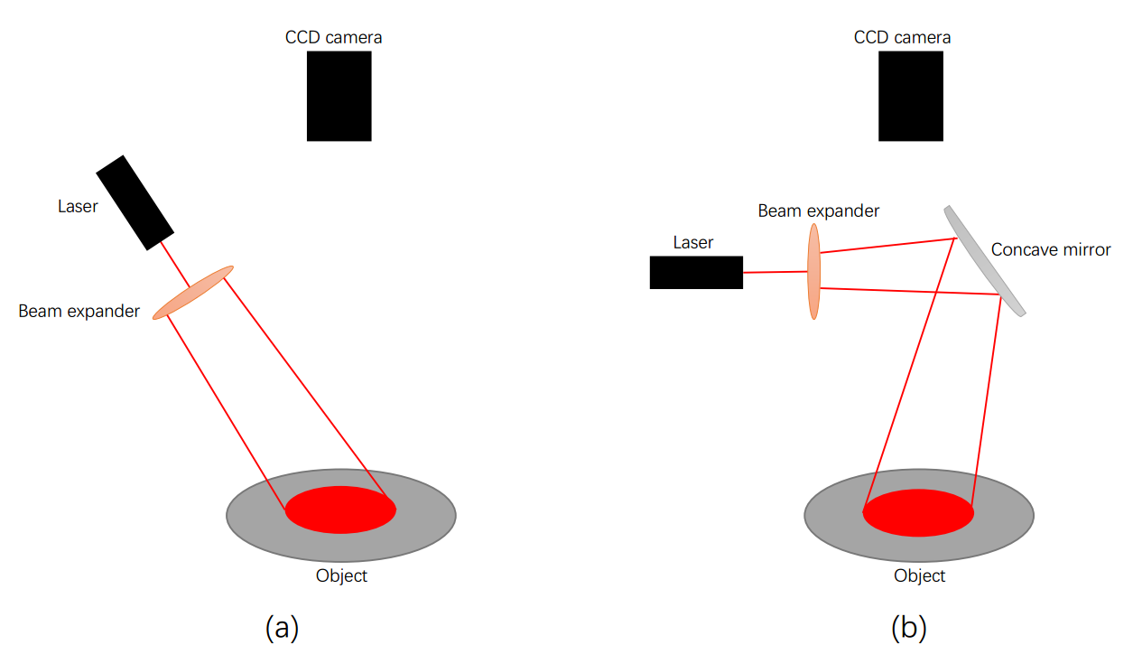

图3.3 (a)倾斜照明结构 (b)近同轴照明结构

Fig.3.3 The schmetic of structure with (a) oblique illumination and (b) coaxial illumination

图3.4为激光散斑成像系统的实物图，确定了系统的基本构成和照明方式后，将分别对系统内主要组件进行分析设计。

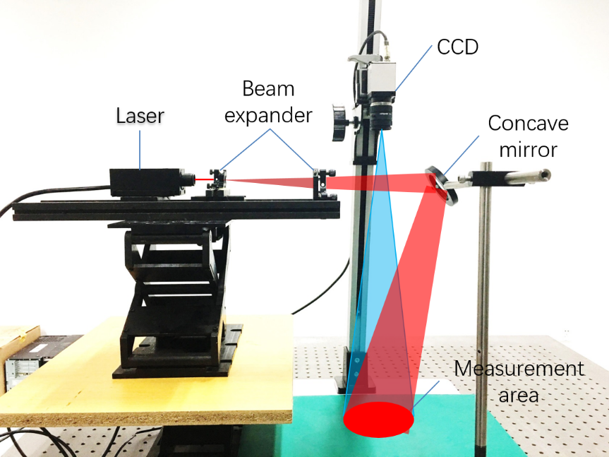

图3.4 激光散斑成像系统实物图

Fig. 3.4 Laser speckle imaging system

**3.2.1 激光光源**

系统使用的光源为低功率的半导体激光器，其体积小、重量轻，因此便于系统的结构调整，也更符合系统轻便化的设计要求，同时小功率的半导体激光器对对人体伤害会更小，此外，半导体激光器还具有可靠性好、使用寿命长等诸多优点。所以本设计中选择了红光波段780 $nm$,详细参数如表3.1所示。激光器实物图如图3.5所示。

|  |  |
| --- | --- |
| Dream Laser LM075T | |
| 中心波长 | 785nm |
| 带宽 | 2.5nm |
| 功率 | 10mW |

表3.1 激光器性能参数

Table 3.1 The parameters of laser

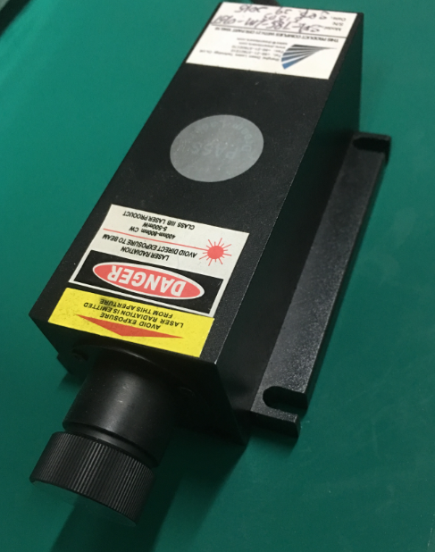

图3.5 半导体激光器实物图

Fig 3.5

对于激光器射出的光束必须先经过整形匀化，使得准直的光束扩散形成较大的照射区域，之后才能予以用作血流速度监测。本设计中使用了两片扩束透镜及一片凸面镜将激光光束扩散并扩大照明区域面积至合适的大小。图3.6(a)所示为未使用凸面镜扩大照明区域的效果，CCD成像区域中心光强明显高于周围部分，这样会使得归一化之后亮区周围部分的效果大大减弱。图3.6(b)所示为使用凸面镜扩大照明区域的效果，CCD成像范围内光强均匀，效果更佳。

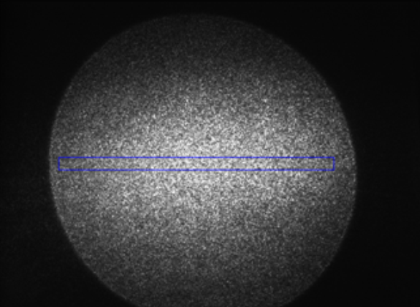 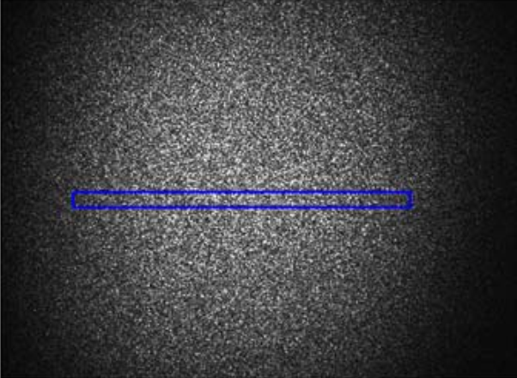

(b)

(a)

图3.6 扩束后的激光照明区域 (a) 使用凸面镜 (b) 未使用凸面镜

**3.2.2 CCD相机**

图像传感器主要分为感光耦合原件(charge-coupled device, CCD)和互补式金属氧化物半导体有源像素传感器(Complementary Metal Oxide Semiconductor, CMOS)两种。目前，大多数工业相机都采用了CCD或CMOS来完成取像和电子信号转换任务。CCD相机是基于模拟信号的图像传感设备。当有光投射到CCD表面时便会有电信号产生，继而CCD会将产生的电信号转换为相应的电压值，同时按照指定的时序将电信号输出，再由相机中模数转换电路将模拟电信号转换为数字信号输出，由此便得到完整的数字图像信息[42]。CMOS图像传感器则是一类利用互补式金属氧化物半导体的有源像素传感器，每一个光电传感器附近都有相应的电路直接将光能量转化为电压信号，这一过程中并不涉及信号电荷，这也是与CCD原理的不同之处。

近年随着技术的提升和制造工艺的改善，CMOS的性能和质量也在逐步提升，加之其本身的耗电量低、成本小等优势，目前在实验研究中CMOS相机的使用量也在逐步增加。但与CMOS相比，CMOS还有诸多劣势。首先，CCD制作技术起步早，技术成熟，采用PN结或二氧化硅隔离层隔离噪声，成像质量有一定优势。其次，在感光度方面，由于CMOS每个像素由一个感光二极管和四个晶体管组成，此外还有模数转换电路、放大器等其它电路元件，这些额外的元件占用了单一像素感光区域更多的面积，导致相同像素、同样尺寸的条件下，CCD的感光度更优于CMOS。在分辨率方面，CMOS的每个像素都比CCD要复杂很多，其像素尺寸难以达到CCD的水平，因此同尺寸的的两者相比，CCD的分辨率通常优于CMOS。在噪点方面，由于CMOS每个放大器所的结果难以保持精准的一致性，因此CMOS传感器的噪点通常会多一些，继而影响成像质量。因此，本研究中选用了CCD工业相机作为图像采集设备，其具体参数见表3.2。CCD相机实物图如图3.7所示。

|  |  |
| --- | --- |
| Baumer VLG CCD camera | |
| 分辨率 | 1392×1040 |
| 全帧 | 76fps |
| 传感器尺寸 | 1/3” |
| 像素尺寸 | 6.45μm×6.45μm |
| A/D位数 | 12bit |
| 尺寸 | 33mm×33mm×42mm |
| 功耗 | 3.6W |

表3.2 所选CCD camera性能参数

Table 3.1 The performance and parameters of the selected CCD camera

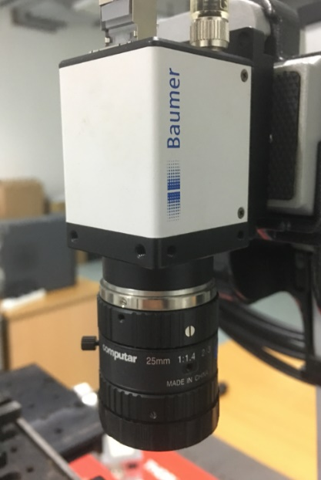

图3.7 CCD相机实物图

Fig. 3.7

本研究中所选CCD相机为黑白、数字相机，且为保证图像精度需优先选用A/D位数要大于8bit，此外，选用相机时重点需要考虑的另一个因素是数据传输接口。目前通用的接口标准有USB、GigE、Cameralink等。Cameralink在数据传输中速率最快，但其需要配合使用图像采集卡才能使用，不符合本设计中简易轻便的要求。USB和GigE是目前较为通用的接口，二者均可与笔记本电脑连接，符合本设计中的要求，且GigE的传输速率比USB更高，因此本设计选用的CCD相机配备了GigE接口。

**3.3系统软件设计**

在本设计中，图像采集程序由LabVIEW软件编写，图像处理程序由MATLAB软件编写，最终将集成好的MATLAB程序嵌入LabVIEW中，实现原始图像实时显示、散斑图显示、伪彩色图显示以及PI值计算并生成拟合曲线，上述功能集成到一个软件界面中，便于观察实验动态及实时数据，同时为后期开发更完善的应用版本打下基础。软件设计框图如图3.8所示。

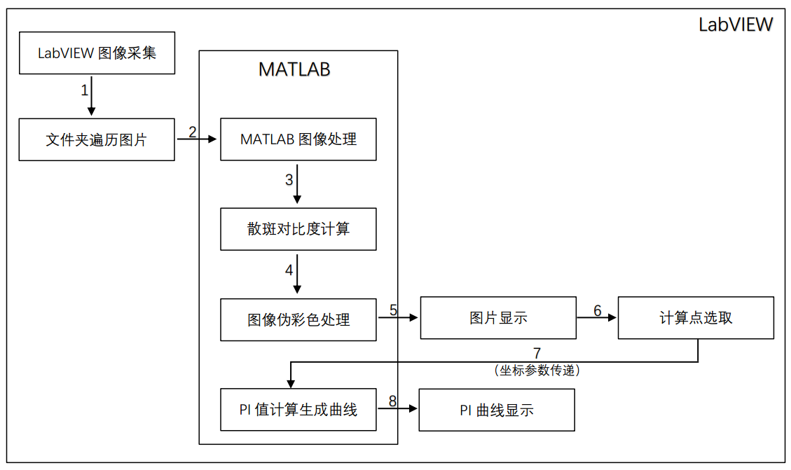

图3.8 软件程序框图

Fig. 3.8

**3.3.1 LabVIEW程序**

LabVIEW是美国国家仪器公司(National Instrument Inc.)开发的一款系统设计平台，它可以提供一种可视化的开发环境，其语言代码被称为G语言，是一类数据流程序语言。程序的执行是由程序员绘制连线连接不同功能节点的图形框图，这些连线可以传递变量参数，执行时既可以进行多线程处理也可进行多进程的处理。使用LabVIEW来编写CCD相机的控制程序，有诸多优点：首先，LabVIEW广泛支持各类相机、仪器设备，用户通过总线命令或使用特殊的驱动程序与硬件接口连通，程序提供计算机的功能节点来很好的控制硬件。其次，LabVIEW的图形化代码更容易被掌握，这些图形化代码通过解释语言和编译器可转换为机器代码。在代码编译过程中，LabVIEW的编译引擎可减少编译时间，并为各种操作系统、图形系统、硬件组件等提供了一致的界面，更便于代码的跨平台移植，且运行速度也比固有的代码运行速度快很多。此外，LabVIEW中预设了大量的函数库，有数据采集、信号生成、数学公式等不同功能的函数库，同时还具备基于文本的编程组件MathScript，这使得LabVIEW可以使用与MATLAB兼容的语法。

本设计的软件UI操作界面图如图3.9所示。A区可进行各类参数的设置，如图片采集数量、拍摄间隔时间以及保存路径；B区为控制菜单，包括程序开始运行、暂停、处理和退出按键；C区设置了图片采集进度显示以及运行、采集、处理的指示灯；D区显示CCD实时图像；E区显示处理后的散斑图像；F区显示与散斑图像对应的伪彩色图，且在F区域可选择PI计算的目标位点进行标记；G区显示PI计算曲线。

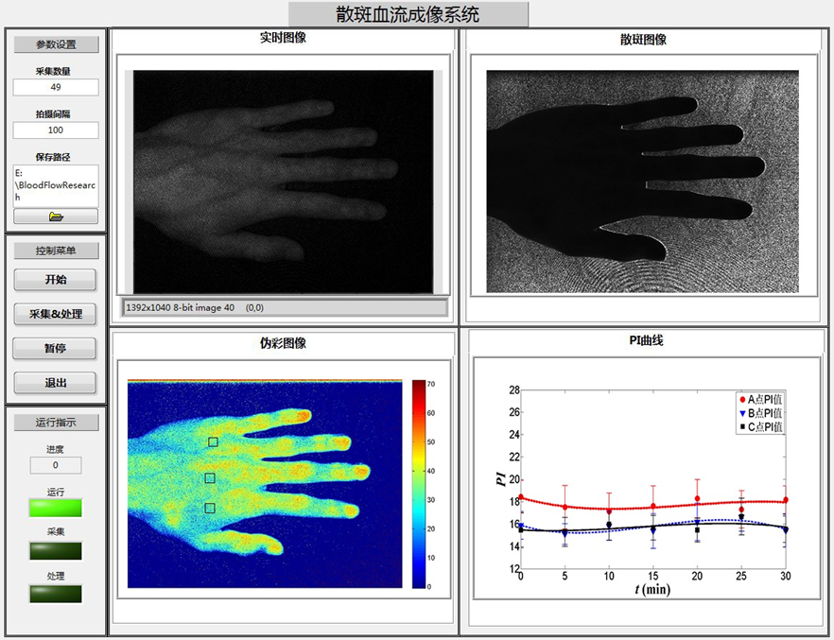

D

E

F

G

A

B

C

图3.9 LabVIEW操作界面图

Fig. 3.9

CCD相机组件调用使用了LabVIEW自带的IMAQ Vision Controls模块，该模块包含了一系列用于图像分析和处理的控件，能够控制相机、设置图像的类型、设置图像处理的方式，以及调整颜色和调用不同形态的算子。如图3.10所示，调用CCD相机的同时，设定了相机曝光时间和信噪比增益，在程序前面板可进行设定。

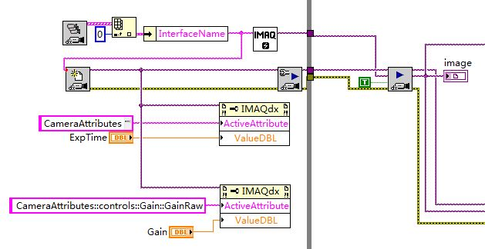

图3.10 CCD调用单元LabVIEW程序

Fig. 3.10

当CCD相机拍摄完成后，图像会保存在设定好的路径下，如图3.11所示，图片保存格式设为BMP格式，如需要更改默认保存路径，也可在前面板进行设置。此外，前面板能够设定拍摄张数，当实际拍摄数量达到预设照片数目后程序会自动结束。

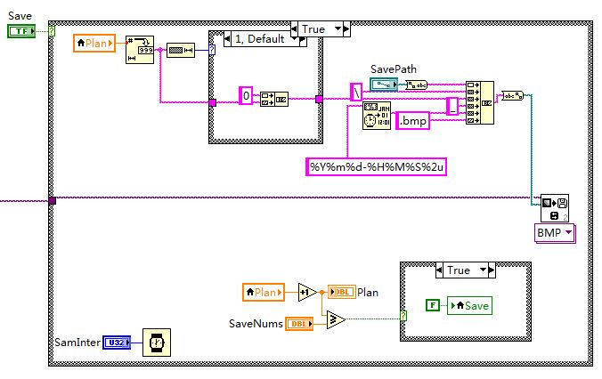

图3.11 图片采集保存单元LabVIEW程序

Fig. 3.11

LabVIEW8.0以后的版本都提供了一个叫MathScript的功能模块，该模块允许使用MATLAB等文本式程序语言进行编程，兼容应用广泛的m文件脚本语法。通过LabVIEW MathScript节点，如图3.12所示，在深色框内可以运行m文件脚本语法，这样就使得图像处理的算法更加仪器化。

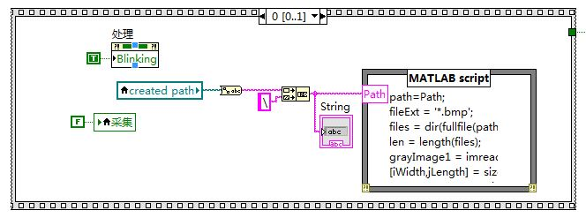

图3.12 集成MATLAB单元LabVIEW程序

Fig. 3.12

**3.3.2 MATLAB程序**

MATLAB是美国MathWorks公司开发的一款强大的商业数学软件，其应用范围非常广泛，包括数据可视化、算法开发、数据分析等多个领域。MATLAB最大的优点在于它将矩阵计算、数值分析、数据的可视化以及非线性动态的建模和仿真等多个功能集成在一个可视化的环境中，为图像处理、科学计算、矩阵运算和控制设计等多个学科领域提供了更加全面的计算解决方案。在图形处理方面，MATLAB不仅具有一般图像处理软件都具有的可视化功能，更重要的是它能够对图像的光强处理、灰度处理以及四维数据处理表现更加出色。此外，MATLAB提供的功能强大的模块集合和工具箱也为图像处理分析和数值计算带了极大的便利性。

本研究中，根据激光散斑对比度计算的公式利用MATLAB设计了时间散斑对比度算法和空间散斑对比度算法，具体程序见附录一。

**3.4软管模拟实验**

根据国际上常用的模拟实验[43]，在本研究中设置了软管实验，用以确定激光散斑血流成像系统的稳定性。模拟实验系统由激光散斑成像系统、微型蠕动泵、不同直径软管、Y型分支接头、烧杯等组成。软管实验示意图和实物图如图3.13所示。

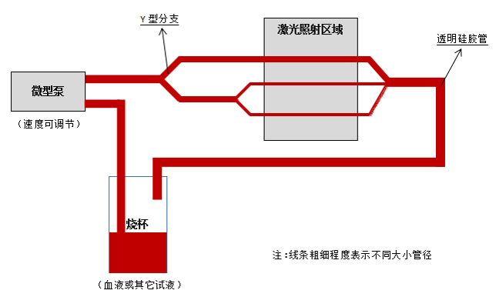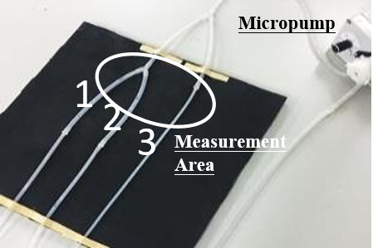

图3.13 软管模拟实验

Fig. 3.13

微型蠕动泵作为溶液流动的动力源，要求其流量可控、输出稳定等，本研究中选用了Kamoer公司生产的KCP-S10型号的蠕动泵，其有效量程为0-70ml/min，满足实验测量要求。软管选择了透光性良好的硅胶管作为实验材料，管径规格有三种尺寸，分别为A类（内径3mm，外径5mm）、B类（内径2mm，外径4mm）和C类（内径1mm，外径3.3mm）。图3.10中管1与管2的内径均为3mm，管3的内径为1mm。实验所选用的液体可以为动物血液（添加抗凝血剂）、碳素墨水、食醋，各溶液散射颗粒直径大小见表3.3所示。由表可见，碳素墨水分子的直径与血红细胞直径相对近似，因此在模拟实验中选择了黑色碳素墨水进行了实验分析。此外，为了减少照射区域底板背景对光的反射作用，实验中使用了黑色磨砂背景；为了减少微型泵带来的软管抖动影响，对软管两端进行了固定，使拍摄区域部分不产生抖动噪声。

|  |  |
| --- | --- |
| 溶液散射颗粒直径 | |
| 水分子 | 0.4nm |
| 乙酸分子（食醋） | 0.6nm-0.8nm |
| 碳素墨水分子 | 2μm-50μm |
| 血红细胞 | 6μm-9μm |

表3.3 不同溶液散射颗粒直径

Table 3.3

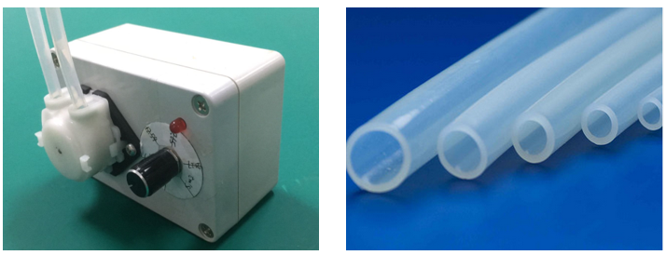

图3.11 微型蠕动泵和硅胶软管

Fig. 3.14

本研究中所使用的微型蠕动泵有五个速度档位，调节微型泵的档位转钮，从低速档位逐渐到高速档位，在这一过程中，软管中液体流速逐渐增大。通过MATLAB处理得出的伪彩色图像呈现出一个由蓝色到黄色再到红色的变化过程，图3.12为该过程三个不同档位下软管内液体流速变化伪彩色图。1、2两管管径相同且从同一主管分流，其内液体流速相同，伪彩色显示也相同，3管管径较1、2更细，液体流速较慢，伪彩色显示也比1、2更浅。由实验可知流速越快，管内颜色越趋向红色，流速越慢，管内颜色越趋向蓝色。图3.15(a)中箭头所指为在1、2、3三根软管上选取的测量点，以测量点为中心取30像素×30像素区域代表该点，计算该区域PI值。图3.15(d)为上述三个测量点在不同档位时的PI值及其最佳拟合曲线。1、2两管测量点的PI拟合曲线趋势一致，且PI值明显高于3管。

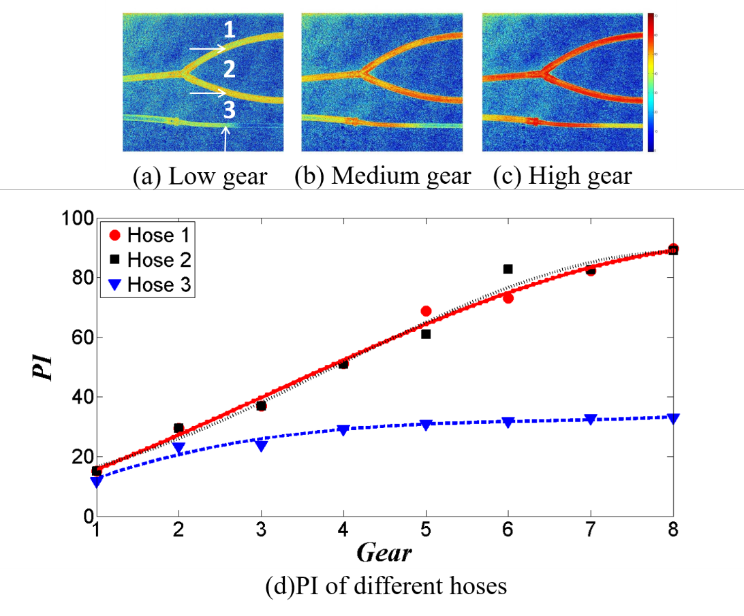

图3.12

实验结果表明随着管内液体流速的增大，激光散斑对比图的伪彩色显示呈现出由蓝色、黄色、橙色、红色的渐进变化，且颜色趋于蓝色时，液体流速越小，颜色趋于红色时，液体流速越大。在测量点位置，PI值曲线表示了液体流速与PI值的关系，流速越小时，PI值越小，反之，PI值越大。软管模拟实验证明了所搭建的激光散斑成像系统的可用性，校正了相机拍摄高度、CCD视角等一系列参数，验证了PI值与液体流速的关系，为后期中医理疗临床试验奠定了基础。

**第四章 抖动噪声消除**

在数据处理方面，激光散斑对比成像实验使用CCD相机记录每一帧原始散斑图像，再使用空间对比算法对其中的一帧图像进行计算分析，得出一张损失了空间分辨率的散斑图像。同样的，也可以采集一段时间内的多帧图像，使用时间对比算法对这一组图像进行计算分析，得出一张损失了时间分辨率的散斑图像。

在实验环境和硬件设备方面，激光散斑成像系统对震动非常敏感，实验室中通常使用光学平台来减少震动带来的影响。而在实际理疗中，志愿者的呼吸不均匀、心跳缓急不同以及理疗刺激等因素会引发肌体抖动，此外，长时间保持姿势的稳定也会导致肌肉僵硬而产生轻微位移，这些抖动噪声将改变散斑的统计特性，从而使得对比度数据的误差加大，并进一步影响血流速度估计和统计特性分析[44]。

针对上述问题，本研究中采用了新的自动配准技术，包括卷积核，归一化的相关度量和三次B样条插值，以实现原始散斑图像的精确配准，进而消除手臂抖动带来的影响。

**4.1原始散斑图像的配准**

由于原始的散斑图像 $I_{i}(x,y)(i=1,2,…,N)$ 难以找到一个稳定的特征区域用来配准，传统的配准方法均无法完成散斑图像的配准，因此本实验先对原始散斑图像进行预处理，在预处理中使用一个卷积核式(4.1)来与原始散斑图像进行卷积，以获得每个像素的空间标准差式(4.2)，此标准差与血管特征结构之间有参数关系。

|  |  |  |
| --- | --- | --- |
|  | $$Kernel= \frac{1}{9}\left(\begin{matrix}1 & 1 & 1 \\ 1 & 1 & 1 \\ 1 & 1 & 1\end{matrix}\right)$$ | （4.1） |
|  | $${S_{i}}^{2}=\left({I_{i}}^{2}⊗Kernel\right)-{({I_{i}}^{2}⨂Kernel)}^{2}$$ | （4.2） |

此处的平方运算表示矩阵每个元素的平方运算。

卷积后的图像 $S_{i}(x,y)(i=1,2,…,N)$ 大小与原始散斑图像相同，且只会造成图像边缘位置信息的损失，空间分辨率损失非常小。之后配准所需的刚性位移参数 $(∆x_{i},∆y_{i})$ 通过相关性度量指标（归一化的相关度量函数）对预处理后的图像进行迭代优化，选择归一化的相关度量函数式(4.3)是因为它的计算代价最小，具有稳定的极值特性，且能达到最大值。

|  |  |  |
| --- | --- | --- |
|  | $$Metric= \frac{\sum_{x,y}{S_{1}(x,y)S_{i}(x-∆x_{i},y-∆y_{i})}}{\sqrt{\sum_{x,y}{{S_{1}}^{2}(x,y){S_{i}}^{2}(x-∆x_{i},y-∆y_{i})}}}$$ | （4.3） |

**4.2 三次B样条插值法散斑图像重采样**

插值方法有很多种，比如线性插值和邻近网络插值等。与这些插值方法相比，三次B样条插值的计算代价较高，但它的特点则是可以利用亚像素精度的平移参数，这能有效的减少线性插值带来的失真，其平滑、连续、有界的良好特性[45]使得该插值方法能够很好的完成散斑图形重采样工作。

上一小节中的刚性平移是一像素大小为单位的，而实际实验中的散斑图像的刚性平移并不是这样的，因此上一步中获得的刚性平移参数 $(∆x_{i},∆y_{i})$ 一般只具有亚像素精度。所以，需要使用插值重采样方法将原始图像进行刚性平移，并最终得到配准后的散斑图

|  |  |  |
| --- | --- | --- |
|  |  | （4.4） |

其中 $\left|d\right|$ 为到插值点的距离。

配准过程流程图如图4.1所示。

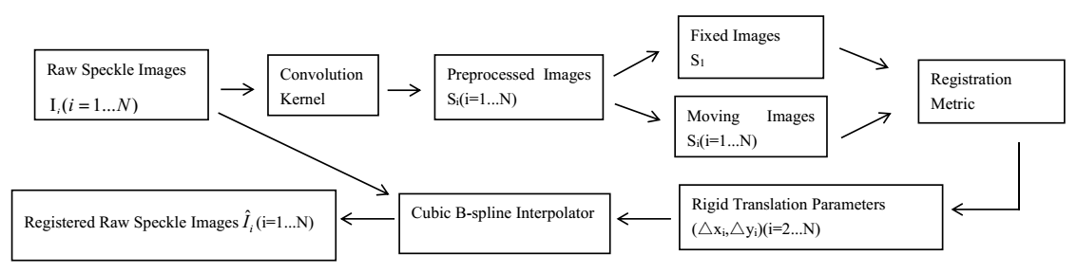

图5.1 原始散斑图像配准流程图

配准效果如图5.2所示，配准前因手部抖动造成了伪影，如图5.2(a)，自动配准后伪影消失，如图5.2(b)。

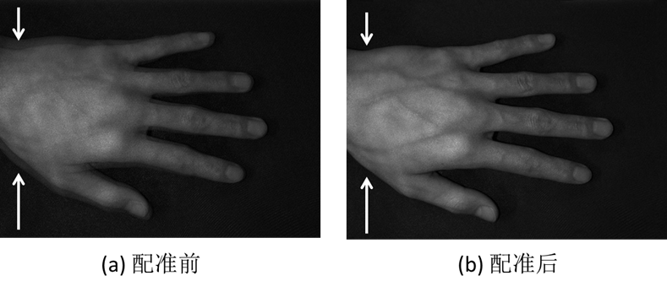

图5.2 图像配准效果图

**第五章 实验与结果分析**

**5.1临床实验**

**5.1.1实验环境和对象**

实验环境保持实验室温度24.0～27.0℃，室内无阳光直射且空气保持明显对流。

实验对象为10例健康成年志愿者，年龄20-65岁；体重50-75kg。全部志愿者均在知情同意情况下进行本实验。由于许多心理、新陈代谢、神经反映等诸多因素都会对皮肤血流产生较大影响，测试开始前，实验对象需静坐15分钟。

实验由本校医务室外聘理疗医师使用直径1.8mm艾草线香进行艾灸（常规粗艾灸条会对穴位周围部位造成较大影响，故本实验选用灸点较小的线香）；艾灸温度以受试者能耐受为宜；所用穴位为内关穴（手厥阴心包经穴）或外关穴（手少阳三焦经穴），如图5所示；内关穴和外关穴选自同一位受试者同一侧手臂，且二者不能同时进行艾灸，实验间隔需超过24h。设置自然状态（不艾灸）测试实验为对照组，观察10例受试者30min内手背血流的自然状态变化情况，用以与艾灸组进行对照。

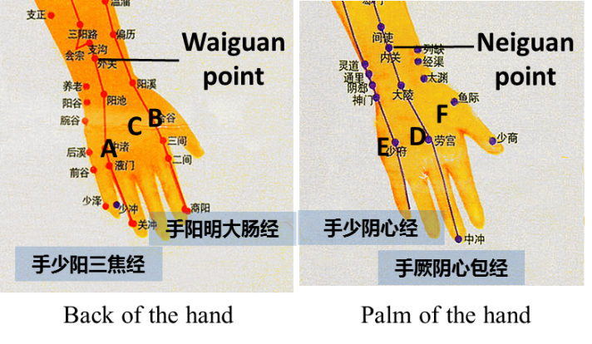

图5 内关穴与外关穴穴位图

Fig.5 Position of Waiguan point and Neiguan point

**5.1.2实验方法**

观察方法和步骤：将检测部位（手掌或手背）置于测量区域内，首先采集艾灸前被测部位自然状态图像，时间为30min，此后分别进行艾灸内关穴或外关穴，并取艾灸过程中（5min、10min、15min、停灸后5min、停灸后10min、停灸后15min）数次图像和数据记录，存储图像以备分析。最后将10位志愿者的PI数据以平均数±标准差（$\overline{x}±s$）表示作统计学处理。

**5.2实验结果及讨论**

**5.2.1自然状态手背测试**

图6所示为自然状态下的手背，虚线为经络线，选取A、B、C三个点作为PI值测量点，PI值计算方式同软管实验。 A点为液门穴，所处经络为手少阳三焦经；B为合谷穴，所处经络为手阳明大肠经；C点为非穴位对照点。30min内，手背血流伪彩色图颜色变化不明显，其各测量点PI值波动较小。这说明人体在安静状态下手部皮肤的血流流速较为稳定，但不同位置的流速又略有差异。

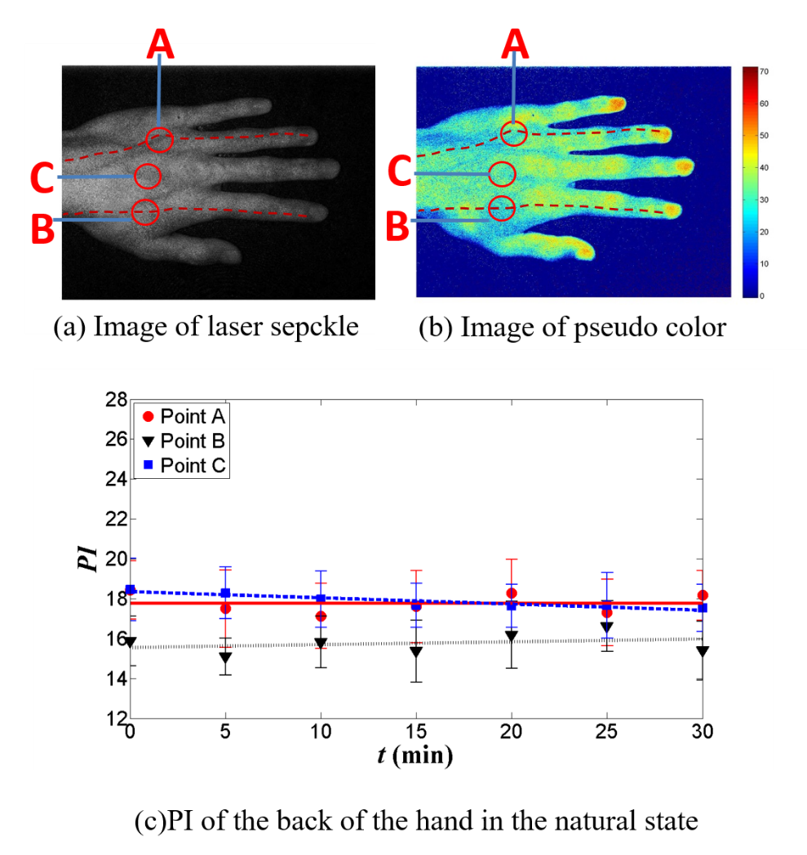

图6 自然状态手背的血流分布图像及测量点PI值

Fig.6 Distribution of blood flow and PI of interest points on the back of the hand in a nature state

**5.2.2外关穴艾灸实验**

图7所示为艾灸外关穴（与A点同经络）后的手背，在15min艾灸结束后，A点周围及其所在的手少阴三焦经沿线黄色由浅变深变化最为明显，B点周围及其所在的手太阳大肠经沿线和非穴位对照点C点周围颜色变化不明显。停灸后，A点所在经络的颜色逐渐变淡，整个手背的颜色在停灸15min后趋于稳定。

根据A、B、C三个检测点的PI值统计处理结果，拟合得出艾灸过程PI值变化趋势曲线，如图7（c）所示，30min内A点液门穴PI值较0时刻最大升高30.07%， B点合谷穴最大升高10.94%，而C点非穴位PI值则几乎没有变化。A点与艾灸穴位点同处一条经络，其艾灸后的变化也最为明显；B点所在经络受艾灸少量热辐射影响，PI值略有起伏；C点既不是穴位点也不处于经络之上，其受到艾灸的影响几乎没有。

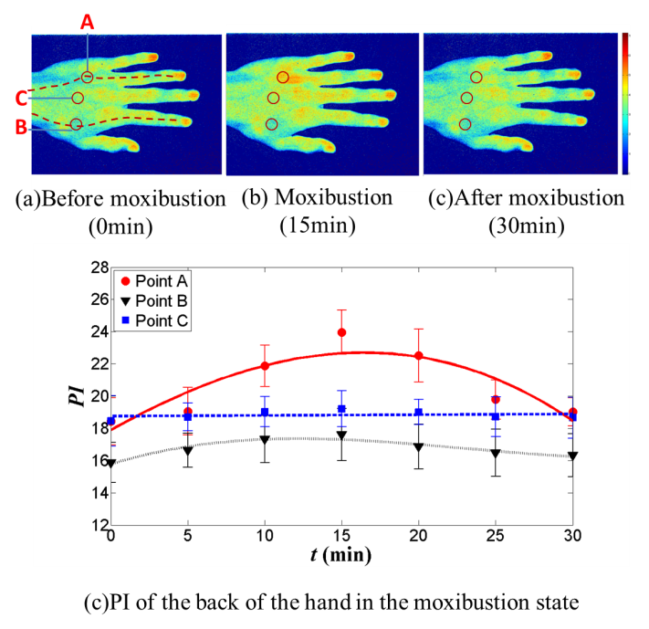

图7 艾灸外关穴手背血流伪彩色图及测量点PI值

Fig.7 Distribution of blood flow and PI of interest points on the back of the hand when moxibustion Waiguan point

**5.2.3内关穴艾灸实验**

图8所示为艾灸内关穴（与D点同经络）后的手掌，图中虚线为经络线，选取D、E、F三个点作为PI值测量点,D点为劳宫穴，所处经络为手厥阴心包经；E为少府穴，所处经络为手少阴心经；F点为非穴位对照点。在15min艾灸结束后，D点周围及其所在的手厥阴心包经沿线黄色由浅变深变化最为明显，E点周围及其所在的手少阴心经沿线和非穴位对照点F点周围颜色变化不明显。停灸后，D点所在经络的颜色逐渐变淡，整个手背的颜色在停灸15min后趋于稳定。

根据D、E、F三个检测点的PI值统计处理结果，拟合得出艾灸过程PI值变化趋势曲线，如图8（c）所示， D点劳宫穴PI值较0时刻最大升高26.81%，E点少府穴最大升高%，而F点非穴位点没有明显变化。D点与艾灸穴位点同处一条经络，其艾灸后的变化也最为明显；E点所在经络受艾灸少量热辐射影响，PI值略有起伏；F点既不是穴位点也不处于经络之上，其受到艾灸的影响较小。D、E、F三点的PI值变化规律与上述手背A、B、C三点变化一致，因各点所处经络和位置不同其受到艾灸影响也不同。

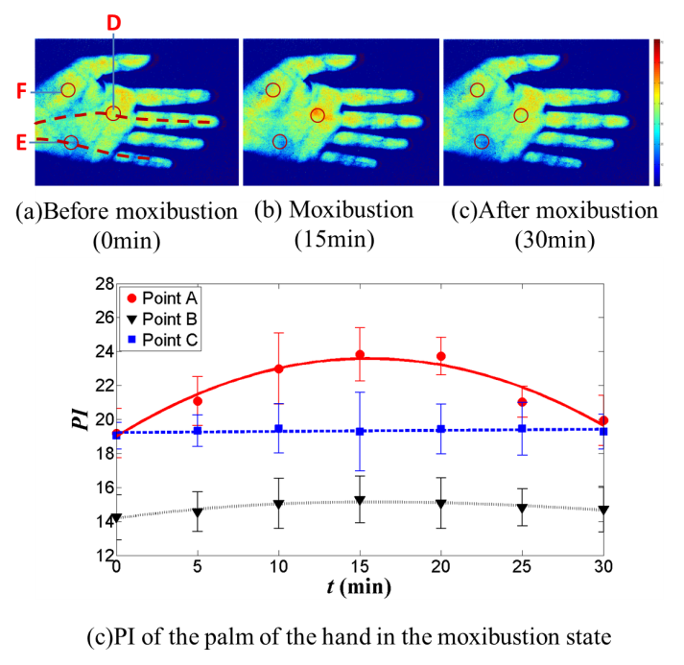

图8艾灸内关穴手掌血流伪彩色图及测量点PI值

Fig.8 Distribution of blood flow and PI of interest points on palm when moxibustion Neiguan point

**5.2.4 艾灸时长对艾灸效果的影响探究**

为探究艾灸时长是否对其效果产生较大影响，将前述实验艾灸时间由原来15min延长至40min重新进行实验。图9（a）为40min手背各检测点PI曲线变化，图9（b）为40min手掌各检测点PI曲线变化。从图中可以看出，手背检测点PI值变化在20min时趋于稳定，手掌检测点PI值约在25min左右开始趋于稳定，随艾灸时间的延长，手部血流呈现一个较为稳定的状态。

目前，缺乏对艾灸时长（灸量）的统一标准，在中医理疗过程中，医生更多依靠医学典籍记载，加之自身经验，再根据病症特点、穴位特点以及医治对象的身体状况等多种因素确定灸治时长。多数医学文献中的实验则是以15-30min为参考时长[12,14,24],本实验得到的数据结果也能证明此艾灸时长的合理性。

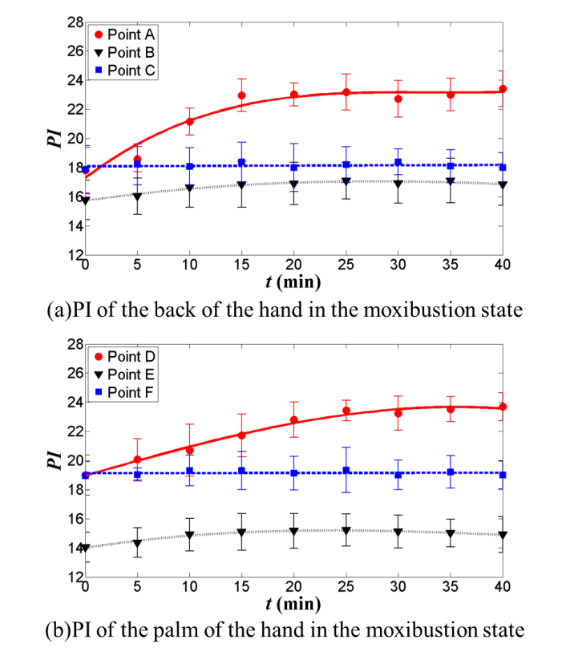

图9艾灸内关穴或外关穴40min各测量点PI值变化

PI of interest points when moxibustion Neiguan point or Waiguan point during 40 min

**5.3结论**

本实验应用散斑血流成像技术检测了10例健康志愿者外关穴（手少阳三焦经）和内关穴（手厥阴心包经）艾灸前后的血流变化，发现不同循经线上的经穴的功能作用存在差异，观察到艾灸后手背或手掌血流分布的改变。当艾灸外关穴或内关穴时，该穴位所在经络上其它经穴（如液门穴或劳宫穴）的PI值变化明显，相比之下，其它经络上的经穴和非穴位点的PI值受艾灸影响较小。艾灸可以改变机体一定部位的微循环，增强新陈代谢的过程，这是艾灸治疗疾病的机理之一，使用散斑血流成像技术可以观察到这一现象。对艾灸后手部血流分布图变化的检测和研究，目的在于了解散斑血流成像技术在艾灸效应检测中的使用效果，从大范围体表循环的角度探讨艾灸的作用和效果，并为使用该技术应用于中医理疗功效检测奠定了基础。

**第六章 总结与展望**

**参考文献**

1. TIAN N. Approching on concept of microcirculation[J]. Chinese Journal of Microcirculation, 1994, 4(1): 4-6.
2. 霍旭阳, 牟子义, 王维刚等, 经穴电阻抗特性的研究进展, 中医外治杂志, 2008, 12(6):27-31
3. S. M. Daly, M. J. Leahy, ‘Go with the flow’: A review of methods and advancement in blood flow imaging, J. Biophotonics, 2013, 6(3) : 217–255
4. Hatle L., Angelsen B. Doppler Ultrasound in Cardiology[M], Lea & Febiger (Philadelphia), 1985
5. V. Rajan, B. Varghese, T. G. van Leeuwen, W. Steenbergen. Review of methodological developments in laser Doppler flowmetry. Lasers Med Sci, 2009, 24:269–283
6. M. A. Heymann, Payne B. D., Hoffman J. I. E., et al. Blood flow measurements with radionuclide-labeled particles. Prog. Cardiovasc Dis., 1977, 20(1): 55-79.
7. 王开福，高明慧. 散斑计量. 2010,北京理工大学出版社
8. 李传杰, 毕力格, 朱柏君, 等. 针刺对急性心梗病人左心功能微循环及CAMP和CGMP的影响[J]. 中国针灸, 1983, 3(2): 1-4
9. 穆祥, 段慧琴, 张涛, 等. 经线区皮内微血管网络自律运动有序性的研究 [J]. 中国中医基础医学杂志, 2005, 11(1): 55-60
10. 张栋, 李顺月, 王淑友, 马惠敏. 运用激光多普勒血流成像仪探讨针灸作用原理的初步研究[J]. 中国针灸, 2004, 24(7): 499-502
11. ADIL K, ANNE H H, PIERRE A. Microvascular blood flow with laser speckle contrast imaging: Analysis of static scatterers effect through modelling and simulation[J]. European Modelling Symposium, 2014, 53(1): 82-86
12. 张红艳. 面向临床应用的激光散斑血流成像系统研究[D]. 华中科技大学博士论文, 2012: 20-28
13. 宋磊磊, 孔平, 于小强等. 一种用于研究激光散斑血流成像方法的测试系统[J]. 光学仪器, 2015, 4(2): 107-110
14. ANNE H H, PIERRE A, GUILLAUME M. Analysis of laser speckle contrast images variability using a novel empirical mode decomposition: comparison of results with laser doppler flowmetry signals variability[J]. IEEE Transactions on Medical Imaging. 2015, 34(2): 618-627.
15. NAUKI K, YUKIHIRO S, HIDETOSHI T, et al.. Large vessel area of the optic nerve head, measured with laser speckle flowgraphy, is significantly reduced in eyes with preperimetric glaucoma[J]. Clin Exp Ophthalmol, 2015, 43(9): 841-843
16. HECHT N, MULLER M M, SHADOW N, et al.. Infarct prediction by intraoperative laser speckle imaging in patients with malignant hemispheric stroke[J]. Journal of Cerebral Blood Flow, 2016, 36(1): 1022-1032.
17. RAHUL K, ARORA R P, MICHALE A, et al.. Microvascular blood flow in scalds in children and its relation to duration of wound healing: A study using laser speckle contrast imaging[J]. Burns Journal of the International Society for Burn Injuries, 2016, 42(3): 648-654
18. TIAN Y, HUANG. T, et al.. Comparison of acupuncturing Hegu(L14) by metal of laser needle on facial blood perfusion using laser speckle technique[J]. Journal of Acupuncture & Meridian Studies, 2011, 4(3): 187-192
19. 杨李健, 张涛, 黄涛, 等. 针灸对穴区皮内微血管舒缩振幅的影响[J]. 微循环学杂志，2012, 22(3): 30-31
20. 朴盛爱, 孟向文, 朱成慧, 等. 刺络疗法对神经根型颈椎病患者局部血流灌注量的影响[J]. 天津中医药, 2014, 31(11): 656-659
21. Rigden J. D., Gordon E. I. The granularity of scattered optical maser light. Proc.  
    IRE., 1962, 50: 2367-2368
22. Kato M., Nakayama Y., Suzuki T. Speckle Reduction in Holography with a  
    Spatially Incoherent Source. Appl. Opt., 1975, 14(5): 1093-1099.
23. Adler D. C., Ko T. H., Fujimoto J. G. Speckle reduction in optical coherence  
    tomography images by use ofa spatially adaptive wavelet filter. Opt. Lett., 2004,  
    29(24): 2878-2880.
24. Kennedy B. F., Hillman T. R., Curatolo A., et al. Speckle reduction in optical  
    coherence tomography by strain compounding. Opt. Lett., 2010, 35(14):  
    2445-2447.
25. Fercher A. F., Briers J. D. Flow visualization by means of single-exposure speckle photography. Opt. Commun., 1981, 37(5): 326-330.
26. He X. W., Briers J. D. Laser speckle contrast analysis (LASCA): a real-time  
    solution for monitoring capillary blood flow and velocity. Proc. SPIE, 1998, 3337:  
    98-107
27. Dunn A. K., Bolay H., Moskowitz M. A., et al. Dynamic Imaging of Cerebral  
    Blood Flow Using Laser Speckle. J. Cereb. Blood Flow Metab., 2001, 21(3):  
    195-201.
28. Lisa C., Toal V. Roughness measurement of metallic surfaces based on the laser  
    speckle contrast method. Opt. Laser Eng., 1998, 30(5): 433-440.
29. Shakher C., Nirala A. K. Measurement of temperature using speckle shearing  
    interferometry. Appl. Opt., 1994, 33(11): 2125-2127.
30. Zimnyakov D. A., Sviridov A. P., Kuznetsova L. V., et al. Monitoring of tissue  
    thermal modification with a bundle-based full-field speckle analyzer. Appl. Opt.,  
    2006, 45(18): 4480-4490.
31. Kolenovic E., Osten W., Juptner W. Non-linear speckle phase changes in the image plane caused by out of plane displacement. Opt. Commun., 1999, 171(4-6):  
    333-344.
32. [12] Goodman J. W. *speckle phenomena in optics: theory and application.* Berlin:  
    Roberts &Co., 2006.
33. Bandyopadhyay R., Gittings A. S., Suh S. S., et al. Speckle-visibility spectroscopy:  
    A tool to study time-varying dynamics. Rev. Sci. Instrum., 2005, 76(9):  
    093110-093111.
34. Thompson O., Andrews M., Hirst E. Correction for spatial averaging in laser  
    speckle contrast analysis. Biomed. Opt. Express, 2011, 2(4): 1021-1029.
35. Bandyopadhyay R., Gittings A. S., Suh S. S., et al. Speckle-visibility spectroscopy: A tool to study time-varying dynamics. Rev. Sci. Instrum., 2005, 76: 093110
36. Briers J. D., Webster S. Quasi real-time digital version of single-exposure speckle photography for full-field monitoring of velocity or flow fields. Opt. Commun., 1995, 116(1): 36-42
37. Zakharov P., V lker A., Wyss M., et al. Dynamic laser speckle imaging of cerebral blood flow. Opt. Express, 2009, 17: 13904-13917
38. Cheng H., Luo Q., Zeng S., et al. Modified laser speckle imaging method with  
    improved spatial resolution. J. Biomed. Opt., 2003, 8(3): 559-564.
39. Le T. M., Paul J. S., Al-Nashash H., et al. New insights to image processing of  
    cortical blood flow monitors using laser speckle imaging. IEEE Trans. Med.  
    Imaging, 2007, 26(6): 833-842.
40. Duncan D. D., Kirkpatrick S. J. Spatio-temporal algorithms for processing laser  
    speckle imaging data. Proc. SPIE, 2008, 6858: 685802
41. Qiu J., Li P., Luo W., et al. Spatiotemporal laser speckle contrast analysis for blood flow imaging with maximized speckle contrast. J. Biomed. Opt., 2010, 15(1):  
    016003-016005.
42. 王忠立，刘佳音，贾云得. 基于CCD与CMOS的图像传感器技术. 光学技术. 2003, 29 (3).
43. JAKOBSSON A., NILSSON G E, Prediction of sampling depth and photon pathlength in laser Doppler flowmetry[J]. Medical & Biological Engineering & Computing, 1993, 31(3): 301-307
44. 苗鹏. 高分辨率激光散斑血流成像技术及其应用[D]. 上海交通大学博士论文, 2011: 34-38
45. Parker J., Kenyon R., Troxel D.，Comparison of interpolating methods for image resampling[M]. IEEE Transactions on Medical Imaging. 1983,2(1):31-39.